项目名称
可行性分析报告

v1.0

第x组：张三、李四、王五

修订记录
版本号 | 日期 | 修订人 | 修订章节和内容

目录
（自动生成）

1. 问题定义
该项目为围棋论坛。集发帖，交友，评论等多种功能于一体，实现管理人员与用户的两种身份对网站的同时操作。美化jsp界面布局，封装JDBC类。需要解决的问题是已经存在的用户，仍可以继续注册。

2. 候选解决方案
1.设计对应的数据表去存储相应的用户注册信息，每当新用户注册时，遍历这个数据表查看是否重名。
优点：数据表设计以及jdbc访问较简单，一般程序员都能较快完成。
缺点：一旦用户数递增，每次的新增用户操作就会很慢，导致占用数据库访问资源，造成用户等待时间过长。
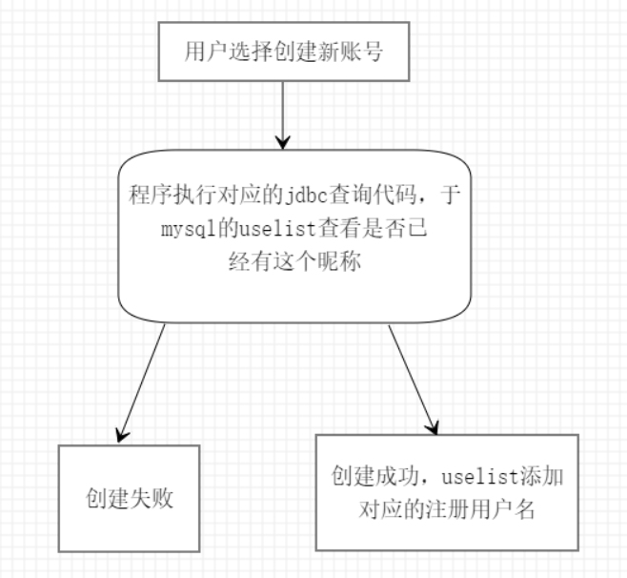
2. 设计对应的数据表去存储相应的用户注册信息，并按字典序排序，每当新用户注册时，二分查找这个数据表的某一行，来达到检测重名。

优点：二分搜索查询较快。
缺点：需要比较熟悉二分算法的程序员来进行程序设计，耗时较高，开发成本高。

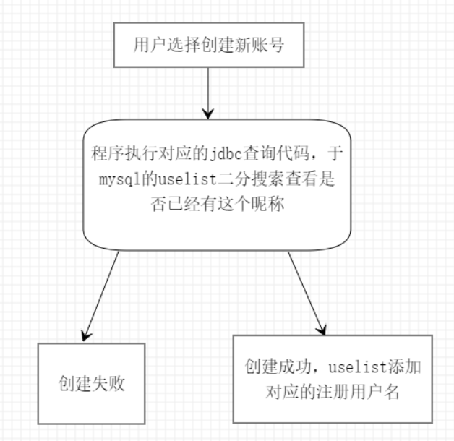

3. 可行性分析

3.1 “方案一”可行性分析

（1）技术可行性分析
mysql+jdbc

（2）经济可行性分析
需要一个正常程序员工作8小时，大概400元左右的开发成本。

（3）操作可行性分析
用户在web浏览器进行工作，不需要任何专业的知识，就可创建用户并登陆，自由进行话题讨论评价。

（4）社会可行性分析
有益于促进围棋社区文化的形成，为围棋爱好者提供了便利的平台，安排管理员对有损国家文化，发布色情暴力的用户进行封禁并删除其所有的评论。

3.2 “方案二”可行性分析

（1）技术可行性分析
mysql+jdbc+二分搜索算法

2）经济可行性分析
需要一个正常程序员工作12小时，大概600元左右的开发成本。

（3）操作可行性分析
用户在web浏览器进行工作，不需要任何专业的知识，就可创建用户并登陆，自由进行话题讨论评价。

（4）社会可行性分析
有益于促进围棋社区文化的形成，为围棋爱好者提供了便利的平台，安排管理员对有损国家文化，发布色情暴力的用户进行封禁并删除其所有的评论。

4. 开发计划

4.1 “方案一”开发计划

（1）资源需求
描述该方案对开发人员和软、硬件设备的需求。

（2）进度计划
对项目开发的进度做一个粗略的计划（各个时间点及完成的任务）。

4.2 “方案二”开发计划
格式同4.1“方案一”开发计划。

5. 风险分析

5.1 “方案一”风险分析
描述可能存在的风险及计划应对的策略。

5.2 “方案二”风险分析
格式同5.1 “方案一”风险分析。

